Министерство образования Республики Беларусь

Учреждение образования «Белорусский государственный технологический университет»

Факультет информационных технологий

Кафедра информационных систем и технологий

**Отчет к лабораторной работе №4**:

«Настройка маршрутизации в учебной сети»

Выполнила:

студентка 4 курса 4 группы

Сятковская Е. Д.

Преподаватель: Сазонова Д. В.

Минск 2023

# Выполнение упражнений

Просмотр маршрутизации в операционной системе Ubuntu (netstat -rn) отображен на рисунке 1.1

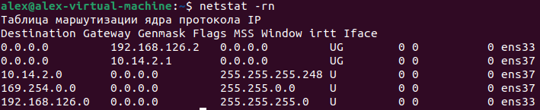

Рисунок 1.1 – Таблица маршрутизации в Ubuntu

Перед настройкой, нужно проверить и при необходимости включить маршрутизация пакетов, это необходимо для пересылки пакетов через другие сетевые адаптеры.

Включить маршрутизацию можно, изменив параметр на единицу, сделать это можно с помощью любого текстового редактора, но нужно быть под записью root для возможности модификации. На рисунке 1.2, показан результат включения маршрутизация.



Рисунок 1.2 – Проверка маршрутизации в Ubuntu

Для настройки нужно добавить соответствующие маршруты в таблицу маршрутизации, для этого нужно добавить соответствующие значения для маршрутизации пакетов. Для этого используется команда route add xx.xx.xx.0/24 via xx.xx.xx.yy, где yy – значение моста, через который будет выполняться маршрутизация. Посмотрим на таблицу маршрутизации после советующих изменений, результат отображен на рисунке 1.3.

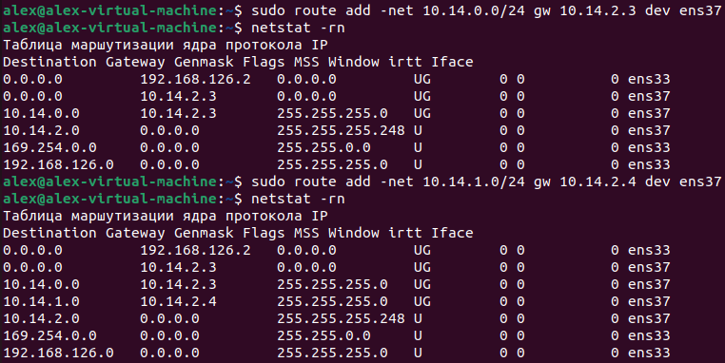

Рисунок 1.3 – Настройка маршрутизации

Можем проверить работоспособность сети командой ping, её результат представлен на рисунке 1.4.

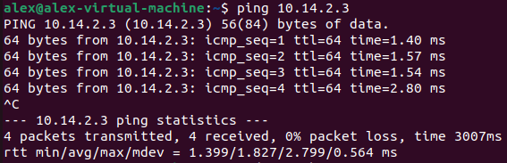

Рисунок 1.4 – Проверка работоспособности командой ping

Далее настраиваем таблицы, что представлено на рисунках 1.5 и 1.6.

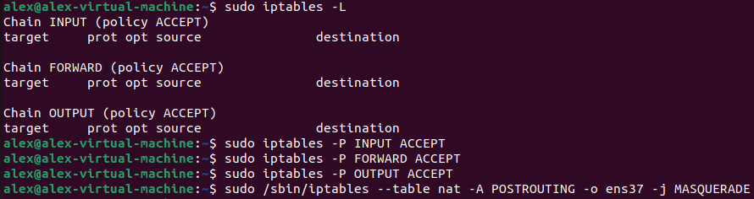

Рисунок 1.5 – Начало настройки таблиц

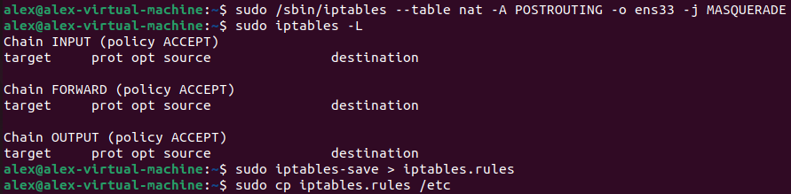

Рисунок 1.6 – Конец настройки таблиц

Для проверки работоспособности таблиц воспользуемся командой ping, результат которой представлен на рисунке 1.7.

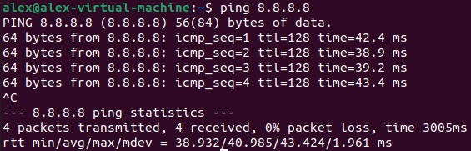

Рисунок 1.7 – Результат команды ping

Далее настройка происходит на CentOS. Результат команды ifconfig -a представлен на рисунке 1.8.

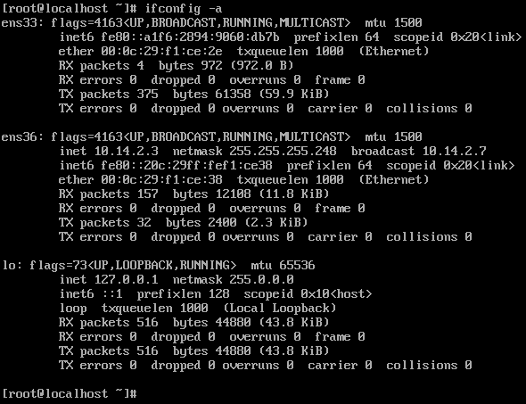

Рисунок 1.8 – Результат команды ifconfig -a на CentOS

Необходимо убедиться, что переадресация включена, делается это командой sysctl, результат которой представлен на рисунке 1.9.



Рисунок 1.9 – Проверка переадресации

Далее необходимо проверить конфигурационные файлы сети для двух устройств. В устройстве ens33 необходимо проверить, что параметр GATEWAY отсутствует, что показано на рисунке 1.10.

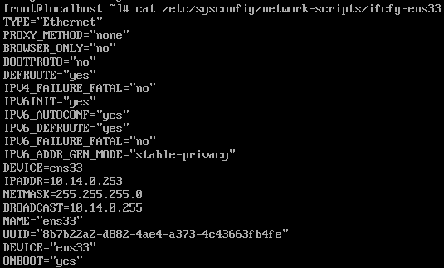

Рисунок 1.10 – Конфигурационный файл для ens33

Затем заходим во второе устройство и устанавливаем параметру GATEWAY значение 10.14.2.2 (рисунок 1.11).

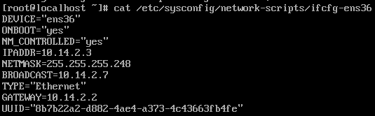

Рисунок 1.11 – Конфигурационный файл для ens36

Для настройки сети создаем файл route-ens36, содержимое которого представлено на рисунке 1.12.

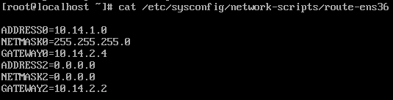

Рисунок 1.12 – Конфигурационный файл для настройки сети

После перезагрузки сети командой service network restart можно вывести все маршруты сети командой netstat -rn, результат которой представлен на рисунке 1.13.

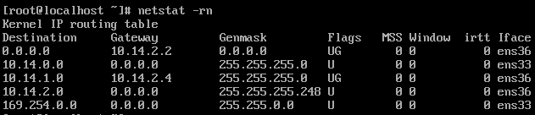

Рисунок 1.13 – Результат команды netstat -rn

Можно проверить работоспособность сети командой ping, результат которой представлен на рисунке 1.14.

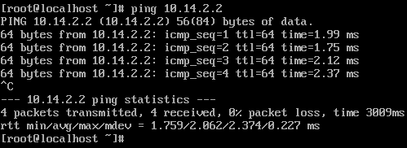

Рисунок 1.14 – Результат команды ping

На операционной системе Windows Server необходимо включить компонент маршрутизации, что представлено на рисунке 1.15.

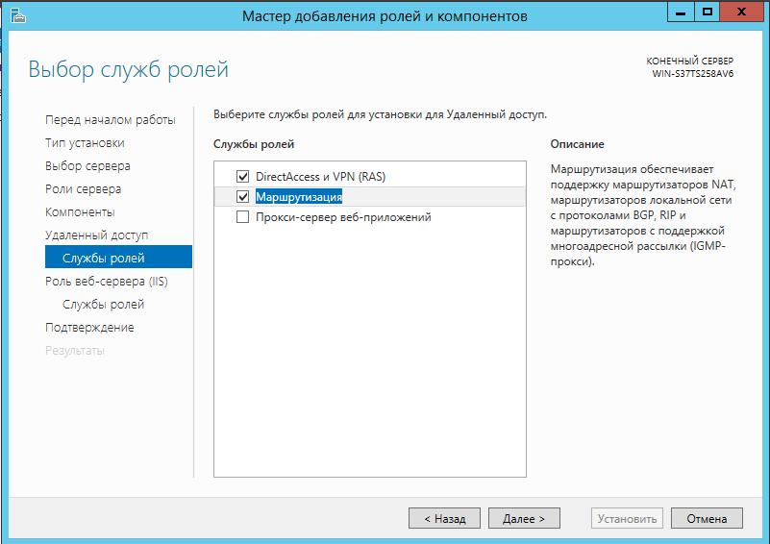

Рисунок 1.15 – Добавление компонента маршрутизации

Перейти в этот компонент можно командой, представленной на рисунке 1.16

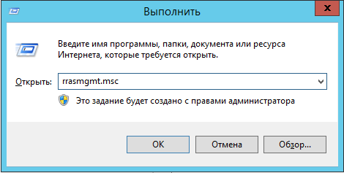

Рисунок 1.16 – Переход к компоненту маршрутизации

Также нужно проверить, включена ли маршрутизация командой ipconfig /all, результат данной команды представлен на рисунке 1.17.

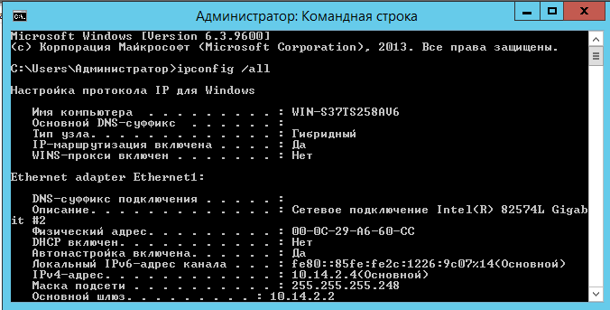

Рисунок 1.17 – Результат команды ipconfig /all

Далее необходимо добавить нужные маршруты, что представлено на рисунке 1.18.

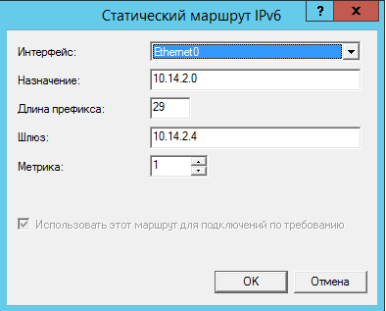

Рисунок 1.18 – Добавление новых маршрутов

После добавления маршрутов, таблица должна содержать их, что представлено на рисунке 1.19.

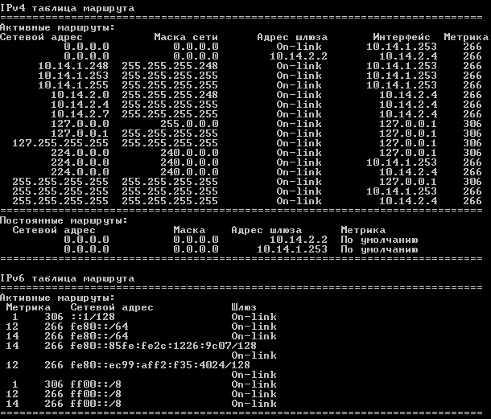

Рисунок 1.19 – Таблица маршрутов

Для проверки работоспособности сети, необходимо воспользоваться командой ping, результат которой представлен на рисунке 1.20.

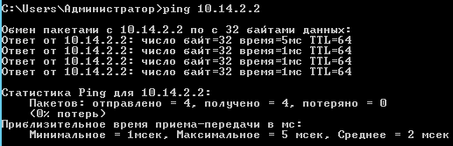

Рисунок 1.20 – Результат команды ping

# Ответы на контрольные вопросы

***1. Что такое маршрут?***

Маршрут — это путь или направление, которое определяет, как данные будут перемещаться из одного узла сети в другой. Он указывает, какие сетевые устройства (какие маршрутизаторы или коммутаторы) должны использоваться для доставки данных от отправителя к получателю.

***2. Что такое маршрутизация пакетов?***

Маршрутизация пакетов — это процесс определения наилучшего пути (маршрута) для передачи сетевых пакетов от источника к назначению в компьютерных сетях. Этот процесс осуществляется на уровне сетевого (сетевого уровня) модели OSI/ISO.

***3. На каком уровне модели OSI/ISO выполняется маршрутизация?***

Маршрутизация выполняется на сетевом уровне модели OSI/ISO (уровень 3).

***4. Что такое статическая маршрутизация?***

Статическая маршрутизация — это метод маршрутизации, при котором администратор сети вручную настраивает маршруты в маршрутной таблице маршрутизатора. Эти маршруты не изменяются автоматически и остаются постоянными, пока не будут изменены вручную.

***5. Что такое маршрутная таблица?***

Маршрутная таблица — это таблица, которая содержит информацию о маршрутах в компьютерной сети. Она включает в себя записи, которые определяют, какие сетевые интерфейсы и маршрутизаторы должны использоваться для доставки данных к определенным сетевым адресам.

***6. Как формируется маршрутная таблица?***

Маршрутная таблица формируется на маршрутизаторе или компьютере сети автоматически или вручную. Автоматическая формирование таблицы происходит при использовании протоколов динамической маршрутизации, таких как OSPF или RIP. Вручную таблицу можно настроить администратору сети с помощью соответствующих команд.

***7. Какая сеть называется непосредственно подключенной?***

Непосредственно подключенной сетью называется сеть, которая связана непосредственно с сетевым интерфейсом устройства. Это означает, что устройство имеет сетевой адрес в этой сети и может напрямую общаться с устройствами в этой сети без маршрутизации.

***8. С помощью какой команды можно просмотреть таблицу маршрутов?***

Для просмотра таблицы маршрутов в ОС Unix можно использовать команду **netstat -nr** или **route -n.** Например: **netstat -nr**

***9. С помощью какой команды можно назначить сетевой адрес и маску подсети для сетевого интерфейса в ОС Unix? Приведите пример этой команды. Объясните синтаксис этой команды.***

Для назначения сетевого адреса и маски подсети для сетевого интерфейса в ОС Unix используется команда ifconfig. Пример команды:

**ifconfig eth0 192.168.1.2 netmask 255.255.255.0**

В данном примере команда назначает IP-адрес 192.168.1.2 и маску подсети 255.255.255.0 для интерфейса eth0.

***10. С помощью какой команды можно добавить маршрут в маршрутную таблицу в ОС Unix? Приведите пример этой команды. Объясните синтаксис этой команды.***

Для добавления маршрута в маршрутную таблицу в ОС Unix можно использовать команду **route add**. Пример команды:

**route add -net 192.168.2.0 netmask 255.255.255.0 gw 192.168.1.1**

В данном примере команда добавляет маршрут к сети 192.168.2.0 с маской подсети 255.255.255.0 через шлюз (gateway) с IP-адресом 192.168.1.1.